北京林业大学
大学生创新创业训练计划
创新训练项目申请书

项目名称： | 面向苗木盘点及库存管理的智慧苗圃云平台
主 持 人： | 梅帅杰 | 专业年级 | 自动化15级
联系电话： | 15801193306
电子邮箱： | 1217420368@qq.com
指导教师： | 闫磊 | 学 院 |  | 工学院
申请日期： | 2018 年 04 月 17 日

北京林业大学
一、项目基本情况
项目简介 | 项目名称 |  | 面向苗木盘点及库存管理的智慧苗圃云平台
项目简介 | 项目类别 |  | （ ）国家级 （ ）北京市级 （  ）校级
项目简介 | 项目所属一级学科 |  | 电子与通信技术
项目简介 | 申请经费  （元） | 4000 | 起止年月 | 2018年5月至 2019 年3月
主持人 | 姓 名 | 性别 | 学号 | 专业年级 | 联系电话 | 电子邮箱
主持人 | 梅帅杰 | 男 | 150603120 | 自动化15级 | 15801193306 | 1217420368@qq.com
项目组其他成员 | 姓名 | 性别 | 学号 | 专业年级 | 所在学院 | 项目分工
项目组其他成员 | 曹静怡 | 女 | 160603223 | 自动化16级 | 工学院 | 服务器数据库的设计开发
项目组其他成员 | 马晓晴 | 女 | 160604128 | 电气16级 | 工学院 | 手机app的开发与完善
项目组其他成员 | 周靖宗 | 男 | 160601214 | 机械16级 | 工学院 | Web端的设计、外壳的完善
项目组其他成员 | 宋明惠 | 女 | 161002226 | 计科16级 | 信息 | Web端的功能开发
指导教师 | 姓名 | 性别 | 年龄 | 职称 | 职务 | 所在学院
指导教师 | 闫磊 | 男 | 39 | 副教授 |  | 工学院
指导教师 | 研究方向 | 机电系统控制、图像处理、模式识别
指导教师 | 联系电话 | 15201309527 |  | 电子邮箱 | mark_yanlei@bjfu.edu.cn
二、项目立项依据
（一）项目研究意义（限300字）
由于苗木生产周期长、苗木大小在不断变化，受自然条件影响有苗木死亡等方面的原因，所以需要每隔一定的周期进行苗木资产盘点，盘点的数据主要有苗木的数量、胸径、高度等。
目前苗圃的盘点方案大多是技术人员进行人工测、量、记录，由于工作量大、任务重，盘点内容也不可能面面俱到。一方面，对于胸径的检测，传统的检测方式常用轮尺、直径卷尺等直接测量，这些方法效率低下，时效性差；另一方面，对于整个苗圃所有苗木数据的统计与管理，仍缺乏一个完善的系统平台帮助实现。据我们调查，许多苗圃依旧使用Excel表格的方式进行数据管理，这并不能满足现代精准林业发展的要求。
因此，一个基于互联网+和云平台的苗木盘点服务及库存管理系统是市场所迫切需要的。
（二）国、内外研究现状和发展动态，并附主要参考文献（限1000字）
一、国内外众多学者对苗木测量开展过的相关研究：
（1）国外研究进展
Conners等研发出了一套基于多传感器的机器视觉系统，该系统通过整合相机与传感器获取苗木信息，这套系统包含一个彩色成像系统，一个高速激光测距系统，以及一个X射线成像系统^{【1】}。
Clark等研究出一种自动树木测量系统(TMS)模型工具，将近景摄影技术用在森林资源精确调查中，此系统作为一款可以快速采集苗木三维信息的工具，可以进行全面高效地采集苗木各项信息，为图像处理在精准林业中的应用打下了十分重要的基础^{【2】}。
Brownlie等研发了一套新的苗木测量系统，该系统基于近景图像摄影，分为两个部分，一部分是通过摄像设备对苗木图像信息进行采集、提取处理以及参数确定;另一部分是通过获取的各项参数将图像导入至计算机，软件处理获得立体视图。此系统应用在小于20米的范围时对苗木的树高、胸径都取得了较好的测量效果^{【3】}。
（2）国内研究进展
冯仲科等基于直接线性变换法，使用普通的数码相机拍摄苗木，用以求解苗木的胸径、树高等测树因子，并能达到较高的精度^{【4】}。
张向华等人提出的图像测量技术，可以同时对苗木的树高、胸径、树冠冠幅进行测量，原理是计算出图像中每个像素点所代表的实际长度，然后根据所求参数对应的像素点个数换算成实际的数值^{【5】}。
徐伟恒等设计出了一款手持式测树超站仪，该系统结合了计算机技术、传感器技术，采用了电子立体角规计数，基于激光测距、倾角测量等方法以及苗木采集测量模型，实现了苗木测量、株密度测量等功能^{【6】}。
二、国内对于苗圃信息化管理的发展动态：
苗圃现代化要有个良好的信息化管理平台。运用信息化平台 ,可以掌握苗木需求信息 、苗木动态 、新品种等信息;苗圃管理者可以在网上进行经验交流 ,发布苗木产品广告 ,也可以运用电子商务体系进行网上交易, 苗圃信息平台的建立缩短了时间和空间的距离, 最大限度地减少了信息资源的损耗, 显示出巨大的社会效益和经济效益^{【7】}。

参考文献
[1].Conners R W, Kline D E, Araman P A, et al. Machine vision technology for the forest products industry[J]. Computer, 1997, 30(7): 43-48.
[2].Clark N A, Wynne R H, Schmoldt D L. A review of past research on dendrometers[J]. Forest Science, 2000, 46(4): 570-576.
[3].Brownlie R K, Carson W W, Firth J G, et al. Image-based dendrometry system for standing trees[J]. New Zealand Journal of Forestry Science, 2007, 37(2): 153-168.
[4].冯仲科,徐祯祥,杰林德·罗斯纳尔.电子角规测试仪及自动测树方法[P].中国专利:1570557,2005-01-26.
[5].张向华，陆载涵，宋小春.图像测量技术在森林调查中的应用[J].湖北工学院学报，2004,19(1):36-38.
[6].徐伟恒,冯仲科,苏志芳,等.手持式数字化多功能电子测树枪的研制与试验[J].农业工程学报,2013,29(3):90-99
[7].张明明 ,彭祚登 ,冯莎莎.论农林业苗圃的现代化[J].河北林果研究，2011年12月.

三、项目研究内容
（一）项目研究内容（限600字）
本文开展的研究，以快速、便捷、智能化测量苗木胸径为目标，围绕图片像素值与实际胸径值之间的数量关系这一主要问题，以苗圃林木为研究对象，设计出一款手持测量设备，用手机APP拍照得到标有激光通道的图片并进行图像处理，并通过实验测定图片像素值与苗木实际胸径的关系，补全苗木盘点信息，最后实现将盘点数据上传至云平台，建立一个面向智慧林业的集苗木胸径测量设备与库存信息展示的综合性系统。
主要研究内容包括：
（1）改进现有苗木胸径测量设备
改进外壳，提高精度，并增加测量APP功能，使其不仅能在安卓系统上实现对图像的分割处理及提取特征并最终对苗木的胸径值进行测算并且将数据上传至服务器；
（2）开发阿里云服务器程序，设计苗木盘点数据库
（3）开发库存管理网页
Web界面显示真实有效的苗圃数据信息，同时丰富Web端功能如具备统计报表、地图显示、供需对接等功能。

（二）项目研究拟解决的关键问题（限300字）
（1）通过以智能手机拍照配合本系统开发的APP进行图像处理，辅以手持式测量设备，在正确操作情况下，是可以测算出苗木胸径值大小的，并且能达到一定的精确度；
（2）通过以本系统中开发的安卓端APP的盘点信息录入和将盘点信息上传至云平台功能，最终能够在具有统计报表、地图显示、供需对接等功能Web端和后端云平台上直观展示录入的苗木盘点数据的，并能将云平台保存的数据保存为常规的表格文件，供苗圃进行全面整体的盘点工作，基本可以取代苗圃林场传统的手动录入信息。

四、项目实施方案
（一）项目研究拟采取的研究方法、技术路线、实验方案（限1000字）
1.研究方法：
（1）实地考察法：通过走访多个苗木基地，考察各个苗木基地其不同品种的苗木的分布状况及生长情况，并通过面谈的方法与苗木基地的工作人员进行沟通交流，了解他们对智能化苗木盘点服务的需求；
（2）市场调研法：通过调查研究，了解各个地区苗木市场的状况，分析其在交易过程中存在的各种问题，从而对此云平台的功能进行增加和改进；
（3）实验研究法：使用JAVA语言进行安卓APP开发，主要包括手机摄像头调用，读取本地图库，图片处理，数据上传等功能；使用PHP语言实现Web端的开发，实现一些在APP上无法实现的功能，主要有查询功能，线上交易功能，地图显示功能等；开发基于阿里云云平台的后端数据库。
2.技术路线:

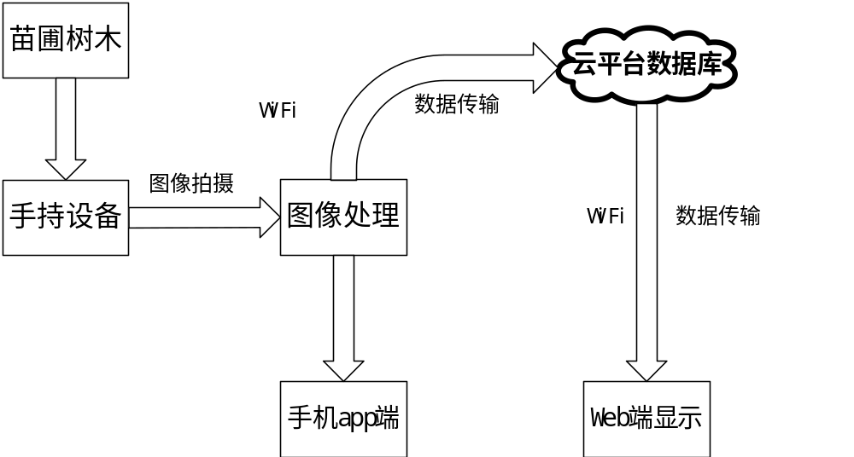
图1系统框架图

3.实验方案：
① 硬件设备
主要包括激光发射器、遮光罩、智能手机及支架。可以标定摄像头与苗木间距，并提供图像采集和处理的平台。遮光罩作为距离标定尺和激光发射仪作为辅助测量装置，激光发射器采用一字型线型红色激光源，采集到利于处理的标有激光光斑像素的图片；智能手机采用安卓智能手机进行图片的获取及处理。
② 测量APP开发
i. 图像获取
开发调用手机摄像头功能和读取手机相册功能，能够进行实时拍摄和批量拍摄之后的图片调用功能；
ii. 图像处理
将拍照获得的图片或从相册中调用的图片进行图像处理，获得苗木的胸径值并显示；
iii.数据上传
将获得的数据信息批量上传至云平台的数据库中。
iv. 数据获取
从云端可实际操作得到数据，进行后续分析统计。
③ Web端的开发
i. 地图显示功能
Web端主界面为苗圃显示页面，设计采用的是以全国地图作为展示背景，定位苗圃作为苗圃信息，用户打开网页后，点击对应苗圃区域，进入到苗圃信息展示页面，点击界面中的苗圃区域按钮，进入对应的数据展示页面；
ii. 统计数据查询功能
在查询功能中，设有地区，树木品种，树木胸径，树龄，关键字五个查询模式，根据需求选择不同的模式，并输入相应的查询信息，可以得到对应的数据；
iii.交易功能
为买家和卖家创造一个交易平台，买家和卖家可以在此平台上进行线上沟通交流和线上交易。
④ 阿里云平台使用
首先完成安卓端、Web端应用与云平台的链接。根据本项目实际情况，对阿里云平台的需求主要是数据（数据API）和容量（文件存储）两大功能，此外，阿里云平台能够进行数据导出服务，即可将目前存储的苗木盘点信息导出至excel表格，更加方便苗圃基地进行其他统计操作，同时还能解决云平台容量问题。
（二）项目实施年度计划
第一阶段（2018.05）图书资料购置、文献及信息检索
分析调研，收集整理相关资料并咨询相关领域的专家，制定总体研究方案，确定需要学习的内容并制定具体的工作方案；
第二阶段（2018.06-2018.11）购买实验材料、实验工具和相关设备
完善外壳，设计web端和手机app,并编写控制、通讯代码，并完成服务器和web端的联系开发；
第三阶段（2018.12-2018.02）申请知识产权、发表论文
优化设计，申请专利、软著等并发表相关论文；
第四阶段（2019.02-2019.03）
撰写结题报告。
五、项目研究基础
（一）与本项目有关的研究积累和已取得的成绩（限300字）
本系统的开发构建过程中，已经取得的研究积累和成绩包括以下几个方面：
（1）一套便携式苗木胸径测量设备；
（2）独立开发了一套基于安卓系统的测量APP，能在安卓系统上对苗木的胸径值进行测算；
（3）BMOB云服务器程序。
另外，本系统在基础开发实现过程中，在校内校外多次获得各项奖项，如ICAN国际创新创业大赛北京分赛区一等奖，北京林业大学“梁希杯”大学生创业大赛复赛第一名等。
- 已具备的研究条件、设备条件等（限200字）
（1）北京林业大学具有实验苗圃可供项目进行大量的数据实验采集
（2）团队成员皆来自不同的专业，可合理分工更有利于项目的推进
（3）设备外壳已进行初步的设计和加工
（4）手机app以及云服务器都已初步搭建
（5）学姐学长的指导
（三）尚缺少的条件及解决方法（限200字）
在之前项目开发的基础上本系统还有诸多仍需改进完善之处和一定的局限性。具体如下：
（1）本系统的测量精度仍可以有所提升；
（2）优化手持设备结构，使其更加便携；
（3）手机APP功能可以增加以及设计开发web端并加入统计数据等功能，更加适用于林业盘点工作。
（4）使用阿里云服务器，在手持设备测试完数据时可以通过WiFi上传，设计开发内部数据库，方便批量管理
这些局限性需要团队成员去学习关于大数据云平台以及数据库等方面的知识来解决。
六、项目特色、创新点及预期成果
- 项目的特色与创新点（限300字）
（1）本项目基于已研发的苗木测量手持设备做出进一步改进，对手持部位做出调整使之更符合人体工学。
（2）在已有设备基础上建立更完备的云数据库，云数据库是基于阿里云，并将测量到的数据上传至数据库，完善已建立的网页系统，并在云数据端加入其他功能，如：苗木基地的分布地图，苗木基地中各地区苗木的分布地图、某一特定苗木的数量及其胸径数据统计。
（3）本项目旨在将所建立的云平台发展成更完备的交易平台，为想进行苗木市场交易的人提供便利。
（二）项目预期成果及成果提交方式（限300字）
（1）改进版苗木胸径测量设备
（2）完善的测量APP
（3）阿里云服务器程序及苗木盘点数据库
（4）申请软著2项
（5）论文1篇
（6）申请专利1项
附录：
项目经费预算
支出科目 | 预算金额  （元） | 具体支出内容 | 预算编制说明
合计 | 4000
1.实验材料费 | 100 | 激光器 | 激光器100元/个×1=100元等
2.设备费  （原则上不许购置通用办公设备，如电脑、相机、打印机、复印机、移动硬盘等，购置的设备在项目结题后须交还学校） | 0
3.图书资料购置费  （购置的图书资料在项目结题后须交还学校） | 200 | 硬件开发、系统控制等相关书籍 | 购置激光测量领域图书，编程语言，每本平均40元，40元/本×5本=200元
4.项目办公费  （记录本、笔、文件夹、档案袋、电池等物品购置费，不许购置办公耗材，如硒鼓、墨盒、复印纸、优盘、接线板等，原则上不超过200元） | 200 | 打印费、复印费、电池、复印纸、档案袋 | 记录本10元/本×4本=40元，U盘20元/个×4=80元，接线板20元/个×4=80元，合计200元
5.打印制作费  （原则上不超过500元） | 200 | 打印手持树脂设备的费用
6.测试化验加工费 | 0
7.论文发表费 | 2000 | 科研类论文 | 预计发表中文核心期刊论文1篇，每篇平均版面费2000元，2000元/篇×1篇=2000元
8.知识产权事务费  （如申请专利等） | 800 | 申请专利
9.文献及信息检索费 | 0
10.京外差旅费  （原则上不超过项目总经费30%） | 300 | 到苗木供应基地进行实地实验及考察 | 往返小汤山等地，开展苗木胸径测量领域调研，往返交通费300元
11.市内调研公共交通费  （原则上不超过500元） | 100 | 苗木基地实验 | 往返天竺苗圃基地等地100元
12.项目研究成果参赛费 | 100 | 用于学术交流、物联网等相关费用
13.其他支出（具体列明）
说明：经费预算应符合项目申请书内容。项目经费批准后，无客观原因预算不得调整

